
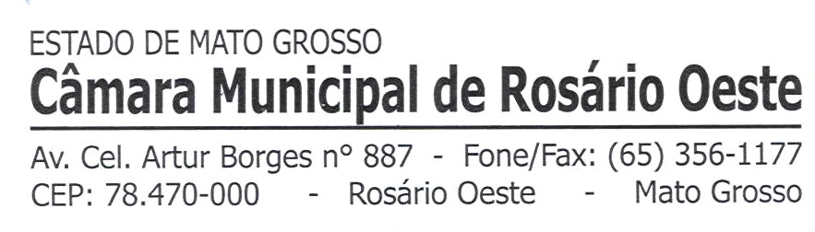
INDICAÇÃO 097/2023
AUTOR: ADEMIR ANTONIO DE FIGUEIREDO

Indica ao Excelentíssimo Senhor Prefeito deste Município que providencie, oferta de incentivos fiscais para as empresas que adotarem áreas para fins de recuperação ambiental.

JUSTIFICATIVA

O incentivo fiscal é um instrumento usado pelo governo para estimular as atividades específicas por prazo determinado e constitui-se em uma forma de a empresa ou pessoa física escolher a destinação de uma parte dos impostos que já seriam pagos por ela, contribuindo, assim, para o desenvolvimento de projetos pela sociedade.

A empresa que desejar se beneficiar com estes incentivos oferecidos através de Lei específica, deverá ter por objetivo a recuperação da área degradada, e o retorno de tal área a uma forma de utilização que esteja de acordo com o plano preestabelecido para o uso do solo, visando à obtenção de um meio ambiente mais estável.

Dessa maneira a recuperação se dê através da definição de um plano que considere os aspectos ambientais, estéticos e sociais, de acordo com a destinação que se pretende dar à área, permitindo um novo equilíbrio ecológico.

Face ao exposto, I N D I C O ao Exmo. Sr. Prefeito Municipal, que solicite ao setor competente que tome as devidas providências para definir estratégias que atendam a esta Indicação.
Certo da compreensão de Vossa Excelência e dada a relevância da matéria, aguardo atendimento à presente sugestão.

Plenário das Deliberações “Ver. Renato Nasser”, em Rosário Oeste, 03 de agosto de 2.023.

VER. ADEMIR A. DE FIGUEIREDO

